## Tento materiál byl vytvořen v rámci projektu

## Operačního programu Vzdělávání pro konkurenceschopnost.

Příjemce:

ZŠ a MŠ České Velenice

Třída Čsl. legií 325

378 10 Č. Velenice

Projekt MŠMT ČR **EU PENÍZE ŠKOLÁM**

Číslo projektu **CZ.1.07/1.4.00/21.2082**

Název projektu školy **S počítačem to jde lépe**

Klíčová aktivita**: III/2 Inovace a zkvalitnění výuky prostřednictvím ICT**

Autor: **Mgr. Ilona Kodlová**

## Název materiálu: ŠELMY - test

Identifikátor DUM: **VY_32_Inovace_VII_3_14Př**

Vzdělávací oblast: **Člověk a příroda**

Vzdělávací obor: **Přírodopis**

Téma: **Savci**

Ročník: **8.**

**Stručná anotace:**

Tento materiál byl vytvořen k ověření znalostí šelem formou testu.

Šelmy – test A

1. Napiš rozdíly mezi kočkovitou a psovitou šelmou (lov, drápy, smysly, běh):

kočkovitá: ....................................................................................................................................

psovitá: ........................................................................................................................................

2. Naší největší lasicovitou šelmou je ................................,který si vytváří ................................

.......................................

3. Kdo mění v zimě srst na bílou? ..................................

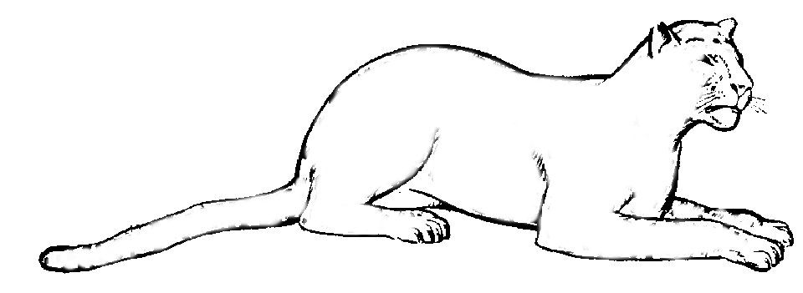4. Vytvoř z první kočky geparda a z druhé jaguára.

5. Čím se vyznačuje chrup šelem? ..........................................................................................................

6. Potravou medvěda hnědého je .............................................................................................

7. V Americe žije:

a) lev a jaguár b) tygr a levhard c) puma a jaguár d) puma a tygr

8. Které 2 psovité šelmy žijí v ČR? ...........................................................................................................

9. Jak se jmenuje tato šelma. Kde žije, a jak je přizpůsobená tomuto prostředí?

..........................................................

.....................................................................................................................................................

...................................................................................................................................................

10. Napiš 2 ploutvonožce a čím se živí. ....................................................................................................................................................

.....................................................................................................................................................

11. Nejrychlejším suchozemským savcem na světě je ............................................................. .

Šelmy – test B

1. Napiš rozdíly mezi kočkovitou a psovitou šelmou (lov, drápy, smysly, běh):

kočkovitá: ..................................................................................................................................................

psovitá:......................................................................................................................................................

2. Naší nejmenší šelmou je .............................................., která se živí hlavně .......................................

3. Čím se liší kuna lesní od kuny skalní? ...................................................................................................

...............................................................................................................................................................

4.Vytvoř z první kočky tygra a z druhé levharta.

5. Napiš 2 šelmy s nepravým zimním spánkem. ....................................... , ................................

6. V dutinách stromů žije ....................................... , .......................................................

7. V Africe žije:

a) lev a levhard b) lev a tygr c)tygr a levhard d) puma a jaguár

8. Které 2 kočkovité šelmy žijí v ČR? ......................................................................................................

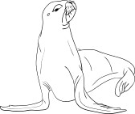9. Jak se jmenuje tato šelma. Kde žije, a jak je přizpůsobená tomuto prostředí?

..........................................................

..................................................................................................................................

.....................................................................................................................................................

10. Které 2 šelmy byly u nás vyhubeny a znovu se k nám vrátily? Kde teď v ČR žijí?

.....................................................................................................................................................

11. Která lasicovitá šelma zapáchá? ......................................................................

**Šelmy – test A (řešení)**

1. Napiš rozdíly mezi kočkovitou a psovitou šelmou (lov, drápy, smysly, běh):

kočkovitá: .....***lov skokem, ostré a zatažitelné drápy, dobrý zrak a sluch, rychlí běžci***..............

psovitá: ....***kořist uštvou,tupé a nezatažitelné drápy, výborný čich, vytrvalí běžci*** .................................

2. Naší největší lasicovitou šelmou je ...***jezevec***....,který si vytváří ...***podzemní nory.***..........

3. Kdo mění v zimě srst na bílou? ...***lasice hranostaj***...

4. Vytvoř z první kočky geparda a z druhé jaguára.



5. Čím se vyznačuje chrup šelem? ......***velké špičáky a trháky***......

6. Potravou medvěda hnědého je ..***rostlinná strava, ryby, hmyz*** ..

7. V Americe žije:

a) lev a jaguár b) tygr a levhard c) puma a jaguár d) puma a tygr

8. Které 2 psovité šelmy žijí v ČR? ....***vlk obecný a liška obecná***...

9. Jak se jmenuje tato šelma. Kde žije, a jak je přizpůsobená tomuto prostředí?

..***vydra říční***..

..***Žije u vody, má hustou srst, plovací blány, uzavíratelné ušní a nosní otvory, nory v březích, ocas jako kormidlo***...

10. Napiš 2 ploutvonožce a čím se živí.

..***lachtan , tuleň, mrož***...

..***živí se hlavně rybami***.....

11. Nejrychlejším suchozemským savcem na světě je .....***gepard***....... .

**Šelmy – test B (řešení)**

1. Napiš rozdíly mezi kočkovitou a psovitou šelmou (lov, drápy, smysly, běh):

kočkovitá: .....***lov skokem, ostré a zatažitelné drápy, dobrý zrak a sluch, rychlí běžci***..............

psovitá: ....***kořist uštvou,tupé a nezatažitelné drápy, čich, vytrvalí běžci*** .................................

2. Naší nejmenší šelmou je ..***lasice kolčava..***., která se živí hlavně .....***hraboši*** .....

3. Čím se liší kuna lesní od kuny skalní? ..***kuna lesní má žlutou náprsenku, kuna skalní bílou***....

4.Vytvoř z první kočky tygra a z druhé levharta.



5. Napiš 2 šelmy s nepravým zimním spánkem. ..***jezevec lesní***.... , ....***medvěd hnědý***........

6. V dutinách stromů žije ....***kuna lesní, kočka divoká***....

7. V Africe žije:

a) lev a levhard b) lev a tygr c)tygr a levhard d) puma a jaguár

8. Které 2 kočkovité šelmy žijí v ČR? ....***rys ostrovid, kočka divoká***.......

9. Jak se jmenuje tato šelma. Kde žije, a jak je přizpůsobená tomuto prostředí?

....***lachtan***....

...***Žije v moři, končetiny ve tvaru ploutví, hustá srst, silná vrstva podkožního tuku, uzavíratelné ušní a nosní otvory***..

10. Které 2 šelmy byly u nás vyhubeny a znovu se k nám vrátily? Kde teď v ČR žijí?

.....***medvěd hnědý a vlk obecný, v Beskydech***....

11. Která lasicovitá šelma zapáchá? .....**tchoř.**......

**Metodické zhodnocení, návod:**

Někteří žáci u čtvrté otázky nevěděli, co mají dělat. Bylo třeba je trochu je navést. Jinak nebyl žádný problém s vyplněním testu.

Časová dotace je cca 20 min.

Pracovní list byl odpilotován v VIII.A a to dne 6.12. 2012.

**Použité zdroje:**

Vaněčková, Skýbová, Markvanová, Hejda, *Přírodopis 8*. Plzeň: Nakladatelství Fraus 2006. ISBN 80-7238-428-7

Objekty použité k tvorbě materiálu jsou vlastním dílem autora.

Prohlašuji, že při tvorbě výukového materiálu jsem respektoval(a) všeobecně užívané právní a morální zvyklosti, autorská a jiná práva třetích osob, zejména práva duševního vlastnictví (např. práva k obchodní firmě, autorská práva k software, k filmovým, hudebním a fotografickým dílům nebo práva k ochranným známkám) dle zákona 121/2000 Sb. (autorský zákon). Nesu veškerou právní odpovědnost za obsah a původ svého díla.

Prohlašuji dále, že výše uvedený materiál jsem ověřil(a) ve výuce a provedl(a) o tom zápis do TK.

Dávám souhlas, aby moje dílo bylo dáno k dispozici veřejnosti k účelům volného užití (§ 30 odst. 1 zákona 121/2000 Sb.), tj. že k uvedeným účelům může být kýmkoliv zveřejňováno, používáno, upravováno a uchováváno.